咨询类APP竞品分析报告


- 摘要
为了深入了解主流新闻客户端在功能模块、内容运营及交互界面上的特点，我对腾讯新闻、搜狐新闻、网易新闻和今日头条这4款APP进行了对比分析。
分析环境：HTC D610T ，安卓4.4
APP版本：
腾讯新闻 4.7.2 搜狐新闻 5.2.1
网易新闻 5.0. 今日头条 4.7.0

- 需求分析
目前国内97.4%的手机新闻用户每天都会通过手机中的客户端查阅新闻。用户 除了了解最新资讯需求外，还衍生出了娱乐、社交、分享、个性化等的需求。个性
化订阅、碎片化、场景化、内容聚合等形式已经成为新闻类客户端的发展趋势。

三、市场状况

总的来说，新闻客户端分为三类，传统门户为主的移动新闻客户端、聚合类新闻客户端、传统报纸和媒体等推出的客户端。个性化订阅，碎片化，场景化、内容聚合等形式已经成为了新闻类客户端的发展趋势。

据易观智库发布的移动APP TOP200排行榜，腾讯新闻，搜狐新闻、今日头条均在TOP20中，而TOP20也是第一次出现了三个新闻类应用，可见这一市场的庞大与应用发展趋势。
据比达咨询数据中心的最新监测数据显示，截至2016年3月底，中国智能手机用户规模达8.3亿。其中，新闻APP用户在中国智能手机用户中的渗透率为59.6%，用户规模达4.95亿。

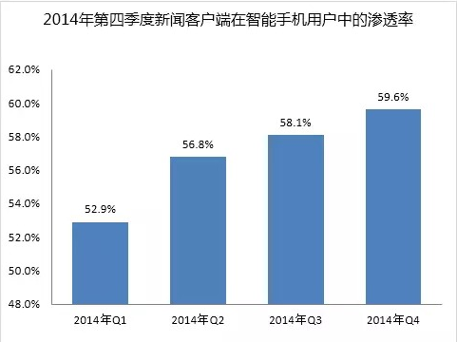

2014年中国新闻客户端下载量排行：
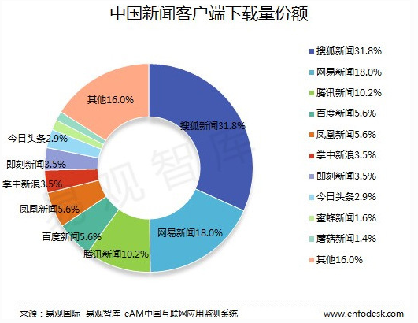

2014年中国手机新闻客户端活跃用户分布：
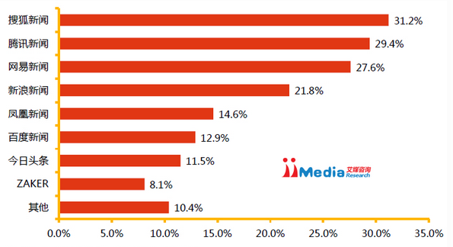

2015年第四季度中国主流新闻客户端活跃用户渗透率：
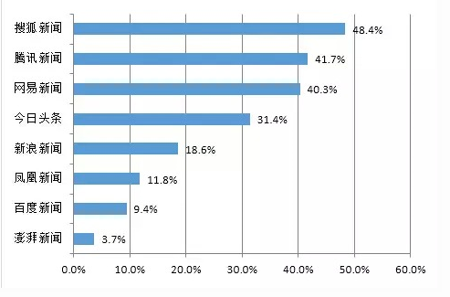
数据说明：活跃用户渗透率是指各新闻客户端用户数占所有新闻客户端活跃用户总数中的比例，其中一个用户可能同时是多个新闻APP的活跃用户。

2015年各大新闻客户端在主要安卓应用市场的下载量：
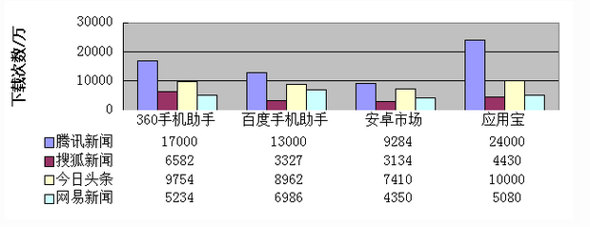
从13年到15年的数据对比可以看出，腾讯新闻这两年下载量大幅提升，几乎与搜狐新闻不相上下甚至赶超，而今日头条这种聚合类新闻客户端的下载份额也在逐渐提升，但门户网站依靠背后大公司背景，仍然占领了大部分市场。

四、产品概况
4.1产品定位及优势对比
产品 | 标语 | 定位 | 优势
腾讯新闻 | 事实派 | 快速、客观、公正的提供新闻咨询 | 强调新闻秒传，30秒实时推送重大新闻
搜狐新闻 | 上搜狐，知天下 | 咨询全媒体 的开放平台 | 移动新闻客户端市场份额第一，全媒体咨询平台，开放的订阅模式，海量媒体独家内容
今日头条 | 你关心的才是头条 | 基于数据化挖掘和个性化信息 | 通过用户行为分析，推介引擎技术实现个性化，精准化
网易新闻 | 有态度的新闻门户 | 有态度的新闻 | 跟帖功能是突出特色，无跟帖不新闻，注重原创

4.2产品结构对比
腾讯新闻
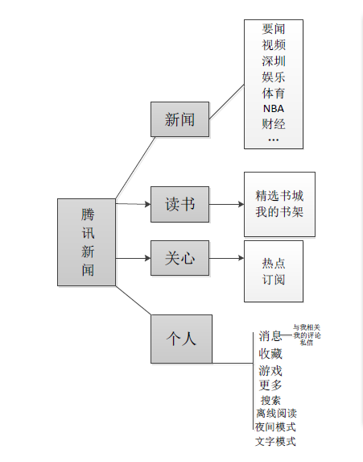
腾讯新闻结构简洁明了，操作简单，隐藏层次较少，易使用。
搜狐新闻
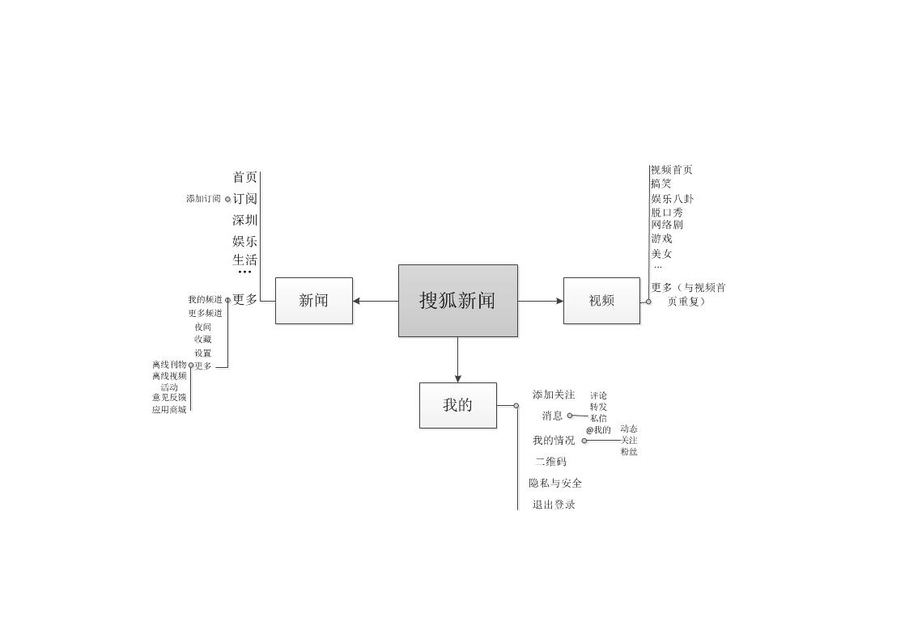
搜狐新闻结构上稍显复杂，层次较多，有些功能隐藏较深，可能会让用户一时间难以找到。

今日头条
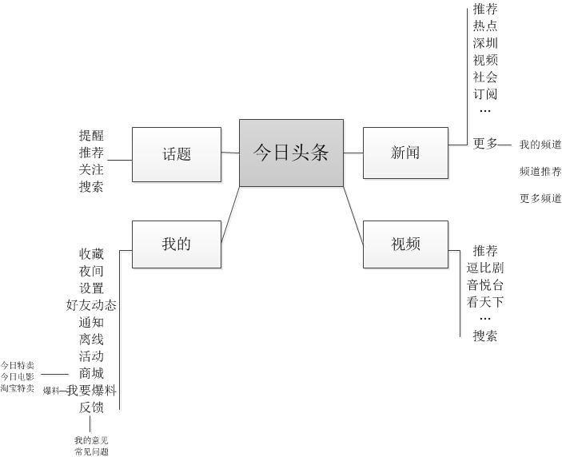
今日头条的结构相当简单，使用起来非常简单，并且各功能栏划分有序，具有较高的易学性。

网易新闻
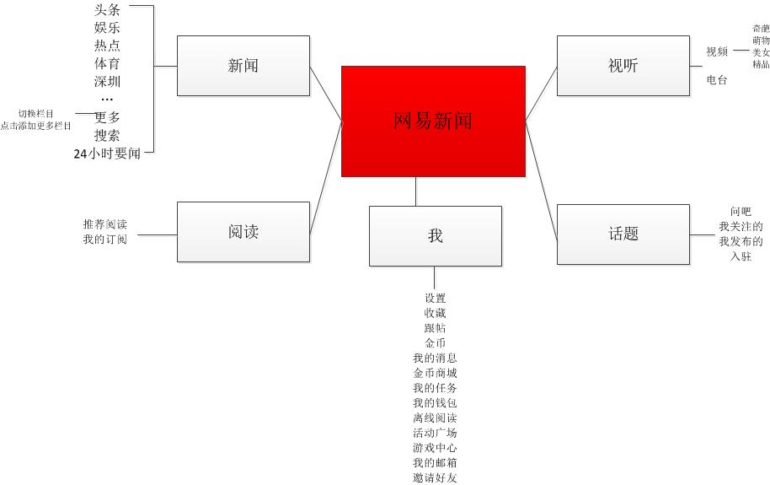
网易新闻虽然功能较多，但功能划分较为清晰，易于用户使用。

4.3产品界面及功能对比
腾讯新闻
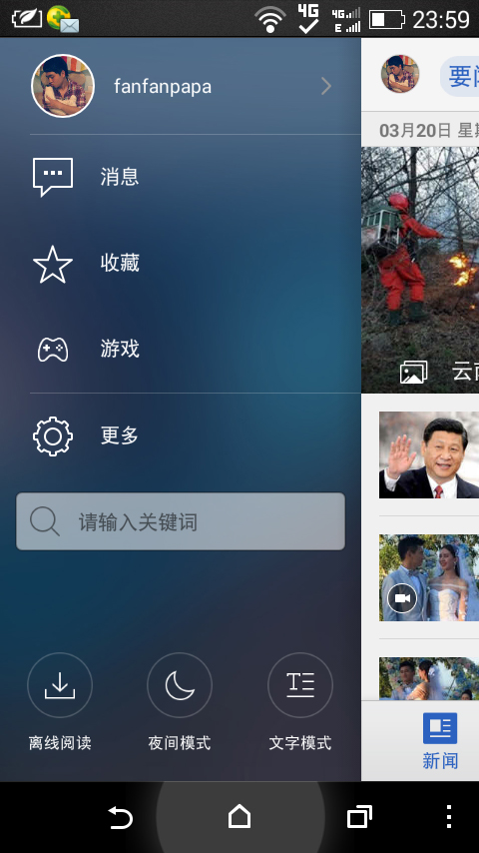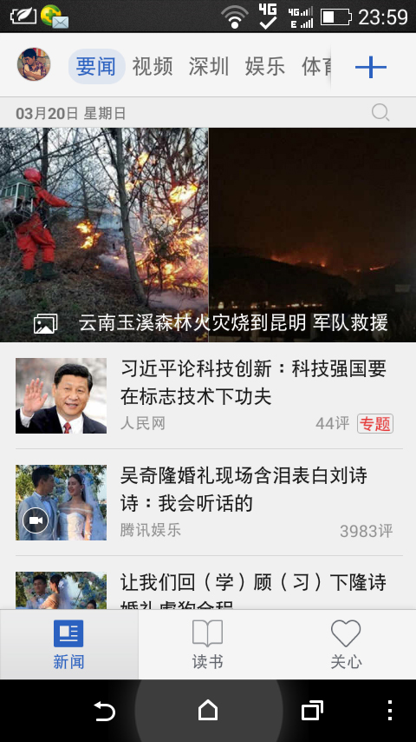

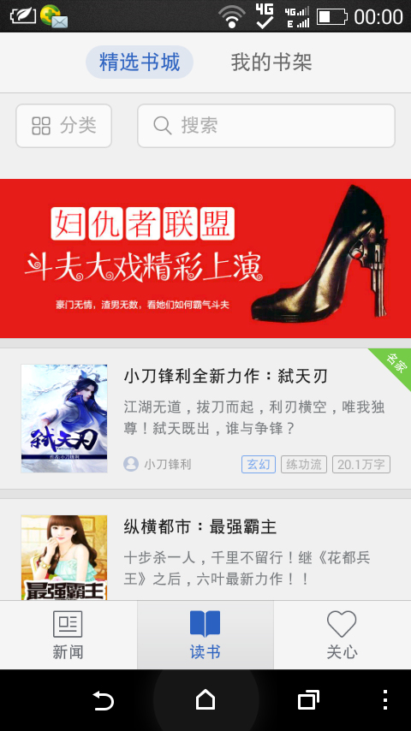

这是腾讯新闻的四个主页面，在主页面中可以通过左右滑动屏幕来切换频道，使用灵活，并且功能划分清晰，对于新用户来说，非常易学。
用简单的设计，更容易被用户所接受。读书功能和新闻内容并没有太大关联，用户关注度可能不太高。点击左下角头像可以进入个人主页，整体体验流畅。
打开新闻后，右上角可以进行分享，其中，创意截屏功能，自动截屏后可对图片进行自定义设计，是一种比较新颖的分享方式。

搜狐新闻
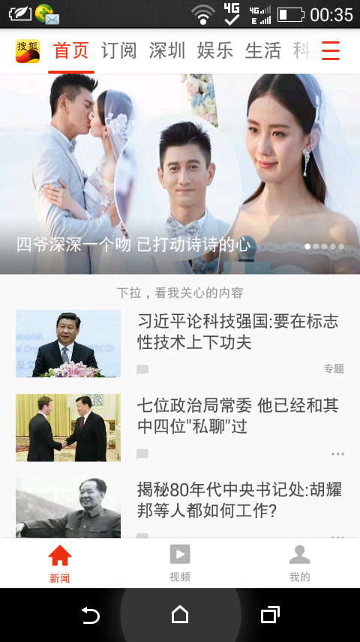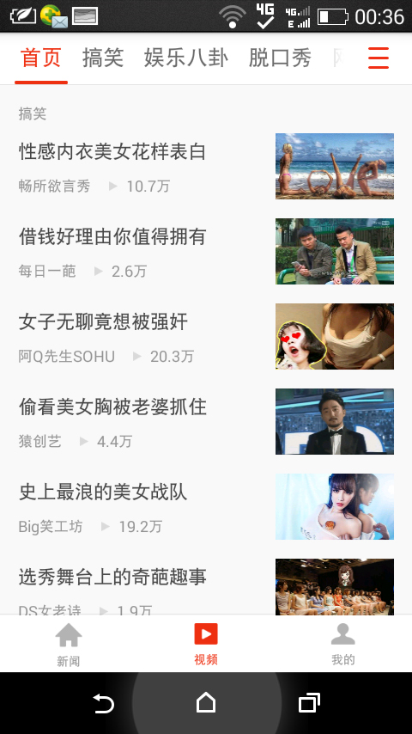
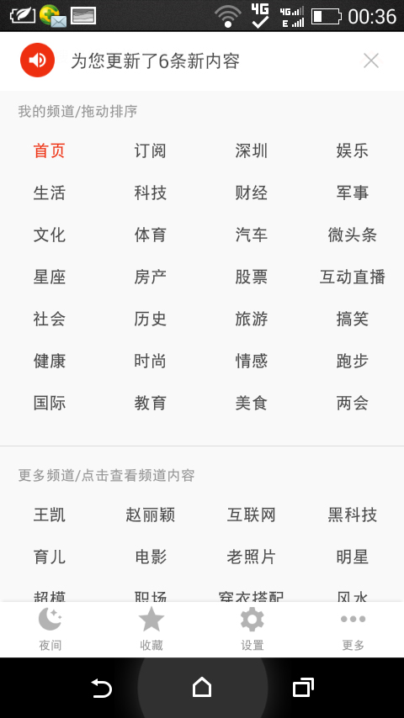

这是搜狐新闻的界面，和腾讯新闻一样，也可以通过左右滑动屏幕切换频道。
在新闻列表中，每条新闻的右下角都有一个小按钮，点击会弹出“听新闻和收藏选项”听新闻是一个比较新颖的功能。
视频栏的设计相对简单，点击视频即可观看。我的一栏中一共是三个功能按钮，点击头像灰出现用户当前信息，页面设计模仿了新浪微博的形式，相对较简单，整体实用性一般。
更多这个界面中，虽然排版整齐，但功能分类上比较凌乱，对于新用户来说较为难接受。建议将，夜间，收藏，设置这3个功能整合到我的栏目中。

今日头条
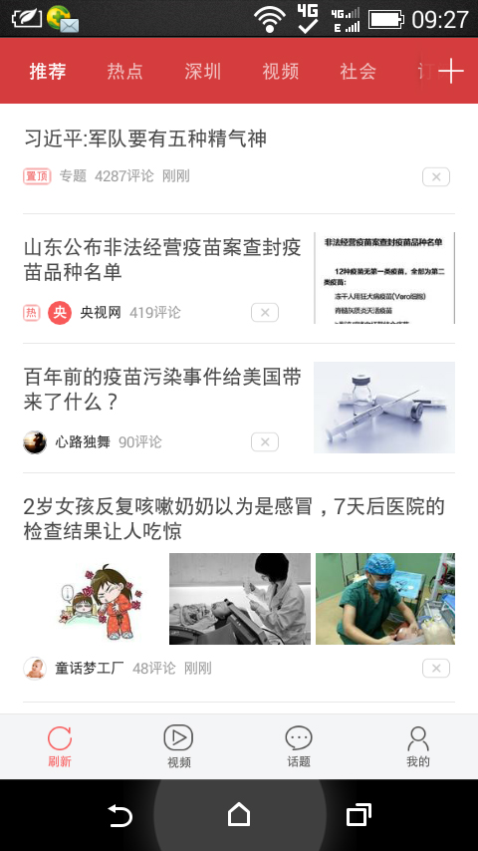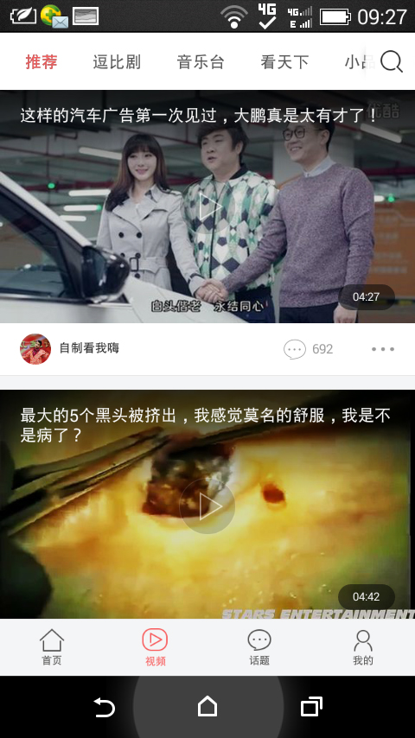
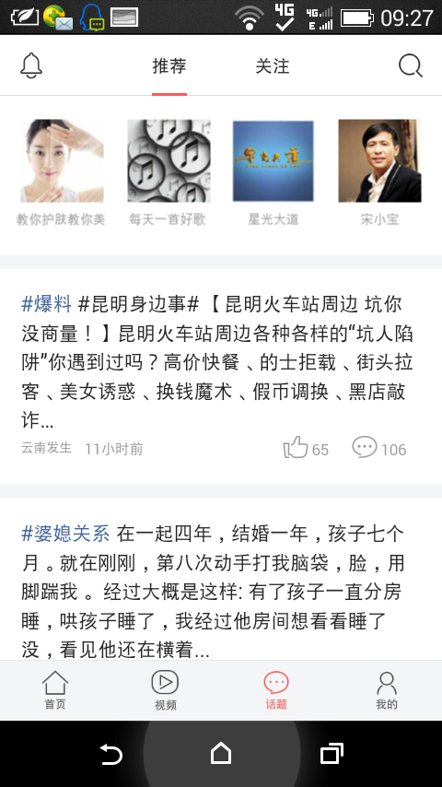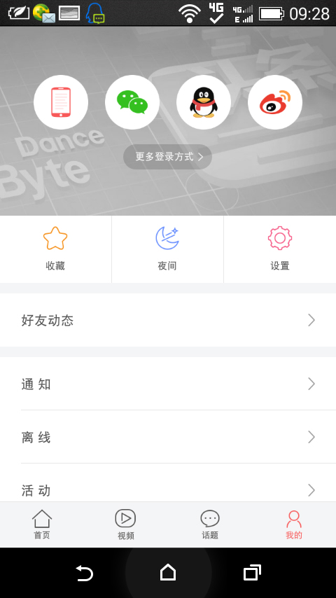
这是今日头条的界面，看起来非常简洁，功能分类很清晰，同样也是左右滑动屏幕可以切换频道。
视频栏目比较可看的视频比较多样化，点击视频就会播放，但是个人感觉界面太大了，每次只能显示2个视频，翻起来非常麻烦，不能同时浏览多个视频，建议将视频窗口调小，每次显示四个为宜。
话题栏目类似微博的形式，但是过于单调，点击“我的”栏目可查看自己的动态，界面类似微信个人信息页面，中规中矩，建议调整视频栏目和丰富话题栏目。

网易新闻
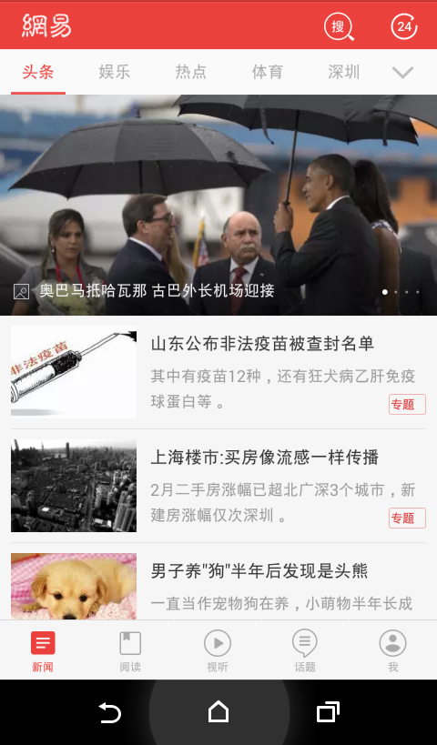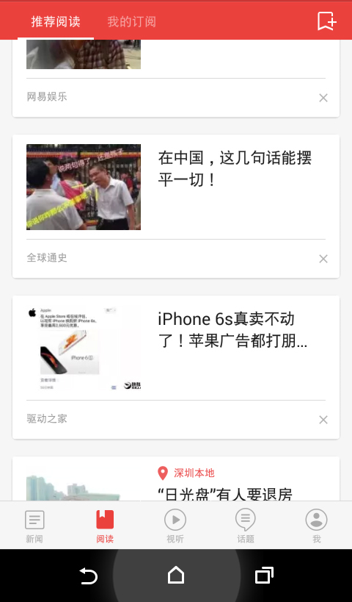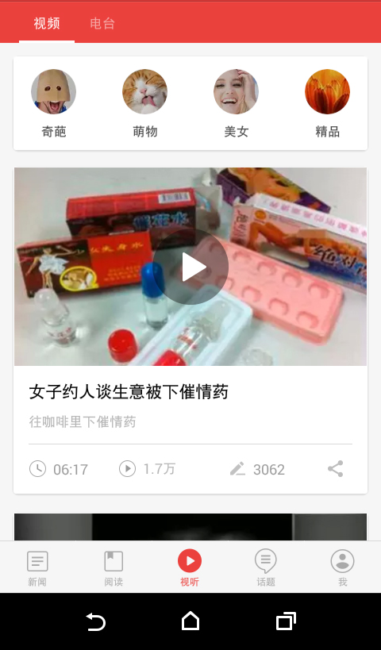
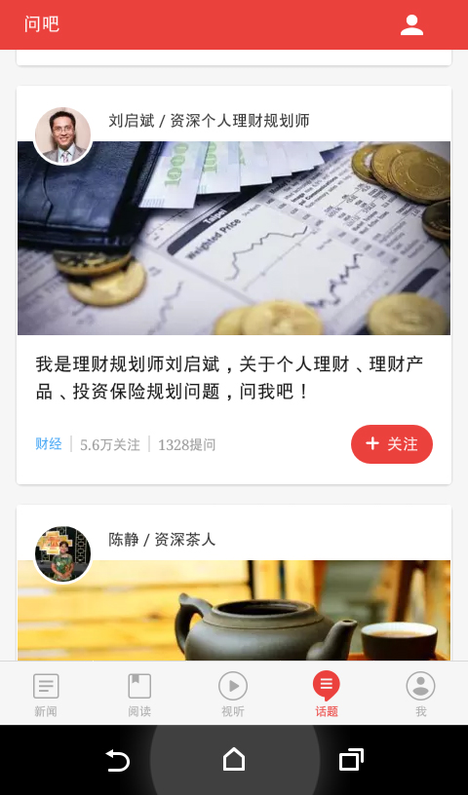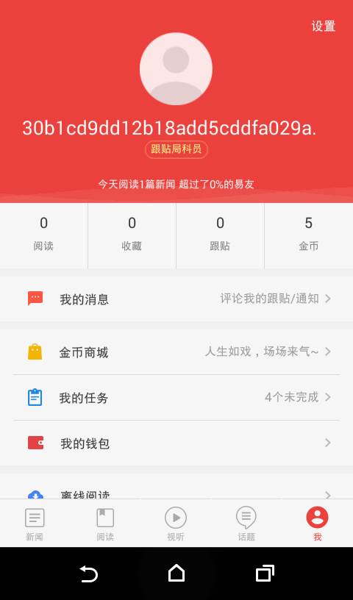
这是网易新闻的界面，采用网易惯用的大红色，突出且醒目。
操作方式依然是左右翻页，但是只能翻动小栏目，要切换大栏目要点击底部的tap页（标签导航）。
网易的特点就是极强的用户间的交流特性，进入任何可阅读的内容处都会有一个醒目的跟帖标签，上面会显示有多少人跟帖，跟帖文化一直是网易最大的特色。最右侧上方有“24”，显示24小时要闻，点击“24”下面的小箭头出现下拉列表，可以切换栏目。
阅读页面重视用户个人喜好，推荐阅读处用户可以自己定制自己喜欢的内容，非常不错。视听页面比较单调，没有可选择的小栏目，建议丰富。
话题栏目中可以咨询业界精英人士，增强了用户与APP的粘性，这一栏目是其他APP没有的，最后是“我”展现用户的活跃程度，包括阅读数，收藏数，跟帖数等。

五、差异化分析
腾讯新闻
1、借助QQ、微信、QQ浏览器等用户基础。
2、新增的创意截屏功能非常契合年轻用户追求个性化的需求，可以分享到微信朋友 圈、微博等其他媒体，同时又可以为自己的产品宣传。
3、产品仅分为新闻和关心两大部分，并删除了原本与新闻不相关的书城，简洁明了，增加了报纸订阅，满足了用户阅读某一报刊的需求。
搜狐新闻
1、作为传统四大门户之一，运用自身多年积累的资源和内容优势，展现了一个内容丰富的全资讯平台。
2、客户端开放了自媒体，吸引知名自媒体人和粉丝，丰富了客户端内容，同时又可以为产品宣传。
3、打造了许多符合年轻心态的频道如，男神，萌妹子，玩乐，吸引更多的不同年龄层次的用户。
网易新闻
1、大力打造跟帖文化，十分注重UGC价值。
2、拥有完善的用户成长体系，通过做任务赢取金币、用积分兑换奖品等形式培养用户，增强用户粘性。
今日头条
1、个性化推荐新闻优势明显，非常符合用户追求的个性化需求。
2、通过通讯录添加好友的功能可以极大增强用户粘性。
3、我的话题让用户自由表达，可以产生更多内容，吸引更多用户，也有助于挖掘用户兴趣，更精准的为用户推动内容。

六、总结
用户使用手机新闻客户端，更多是因为阅读方便，内容丰富全面、新闻更新快。现今咨询类产品内容上较为接近，腾讯新闻和搜狐新闻背景强大，网易通过其UGC运营也深受用户喜爱，今日头条凭借其优质的个性化推荐也赢得一定的市场份额。
这是一个信息过载的时代，同时又是一个标榜极致用户的时代，在这样的背景下，新闻客户端产品作为传统媒体转型的产物，坚持走个性化路线，对其“沉淀”用户有着很大作用。

